人民教育出版社 课程教材研究所
天津市中小学教育教学研究室

“数字环境下中小学校本课程
及其特色资源建设与应用研究”课题

子课题中期报告

子课题名称 信息技术支持下的以学生为中心的“有趣课堂”教学模式初探
子课题负责人 董国红
所 在 单 位 天津市河东区大桥道小学
填 表 日 期 2018.10

一、中期检查活动简况：检查时间、地点、评议专家（课题组外专家不少于2人）、参与人员等。

课题组全体成员及专家
活动方式：做课，我的教学故事

二、中期报告要点：研究工作主要进展、阶段性成果、主要创新点、存在问题、重要变更、下一步计划、可预期成果等，限2000字左右，（可加页）。
中期报告
2017年1月4日，《信息技术支持下的以学生为中心的“有趣课堂”教学模式初探》课题立项以来，本课题组的成员积极行动，按照课题研究方案的安排，通过查阅信息化理论书籍，各种教学类教法书籍，踊跃上优质课、示范课、观摩课、质疑探究课，并进行认真分析、讨论、探究，使我校快乐课堂模式日渐完善，但我们也发现了课堂教学中存在的一些问题，同时也进一步明确了研究的方向。结合以前的努力，取得的成绩，现在把课题研究进展情况总结：
一、本课题的研究现状：
《信息技术支持下的以学生为中心的“有趣课堂”教学模式的研究》这一课题内容涵盖广，既有对信息化的掌握，更有对以学生为中心的思考与实践，更要探索出有趣课堂的课堂模式。课题组成员在教学实践中，在学校主体模式的导引下，各学科教师依据不同教学流派、结合学科特点及个人教学风格等，建构形成涉及小学阶段九个学科、近三十个具有较为鲜明个性特征的学科教学模式变式，在各学科领域中广泛进行验证和应用，取得了一些实践成果。但是，在以信息技术支持下的课堂教学模式的建构与实践方面还存在较大的研究空间。一方面信息化技术的应用适应当前教育教学改革的总体需要，另一方面，亦是学校、教师、学生在新形势下共同发展的需要。能够让小学生真正地喜欢上有趣课堂，并从中获取知识、学习能力、及终身发展的学科素养和能力，是我们最终的目的。

二、前一阶段课题研究进展情况
（一）理论实践相结合，科研引领促成果。
理论指导实践，学习转变观念。理论学习是我们课题研究得以顺利进行的关键。因此，我们组织课题组成员认真学习了《中国教育改革与发展纲要》、《基础教育改革实施纲要》和各个学科的《九年制义务教育课程标准》。通过学习，我们不仅充分地认识到没有“教科研，就没有学校的发展；没有课题研究，就没有教师素养的全面提高”，而且还深深地感到“快乐课堂”的必要性、重要性。因此课题组成员认真反思、总结以往的教育教学工作，转变了教育教学观念，统一了认识。为了更好地从事课题研究，我们不仅以研代训，积极开展教研活动，而且还多次邀请专家、教研员、兄弟学校骨干教师来校指导课题研究工作。他们每次的精心指导，真知灼见都推进了该课题研究的健康成长。
（二）扎根课堂出模式，精细研究成果强。
课题组成员在研究伊始首先分析了当前我校课堂教学中存在的问题，并进行了有针对性的问卷调查。调查显示，很多学生反映我校的课堂不够有趣，教师还是习惯满堂灌的模式，究其原因我们发现：一是部分老师的信息化能力不够强，无法在数字化背景下，将信息和学科进行整合，优化学校的课堂。二是受传统观念的影响，还将分数始终放在首位，思想僵化，教学模式落后，不敢放手让孩子们成为学习的主人。三是在应试教育的禁锢下，评价方式单一，不同层次的学生无法在课堂中准确地找到自己的位置，因而有的学生只能沦为记录考试的工具，因而得不到学习的乐趣，更提不上获得终身发展的学科素养。因而，我们探索出了“快乐”课堂的模式。如下图：

课题负责人签名

年 月 日

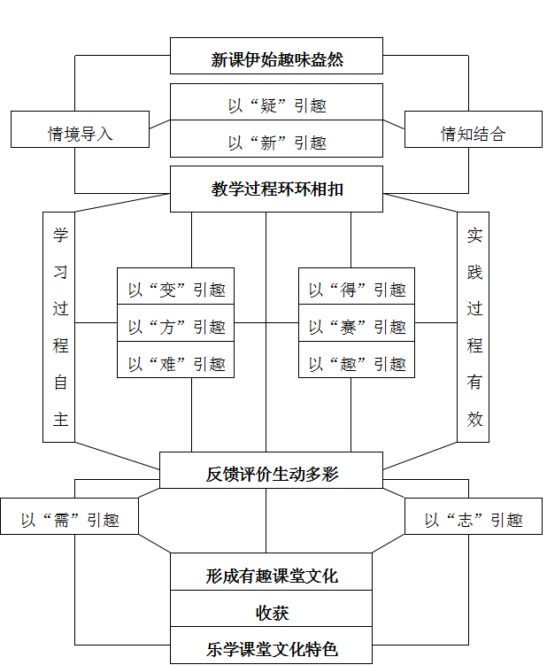

课堂模式的形成是我们课题组成员，经过反复实践、做课评课、精心修改、再次实践论证，最终形成的。在模式探讨的过程中，课题组成员老师也都精心撰写论文，将课题研究成果以论文的形式呈现出来。其中，穆红艳老师的论文《浅谈在数学教学中培养学生的计算能力》、侯悦老师的论文《课堂因“你”而精彩——浅谈“互联网+”背景下的小学数学教学》获区年会论文评比二等奖。赵玉卉老师的论文《创设有效情境，活跃小学英语课堂》、王晓月老师的论文《运用信息技术提高科学课堂教学的有效性》、李洪意老师的论文《现代媒体使教学过程成为最亮丽的风景》获区年会论文评比三等奖。

- 潜心学习信息化技术，为快乐课堂插上腾飞的翅膀。
教育信息化已成为世界范围内教育现代化的标志。教育信息化环境绝非仅仅取决于信息系统，教师的人文素养更是成功的关键。
1. 提升教学理念，转变思想观念，加强新课标培训。我们充分利用学校已有的图书资料和现代网络资源，组织课题组教师学习新课改等现代教育理念。带领教师走出去，去接触更先进的教育理念，教学模式，提升文化修养，开阔自己的教学视野。
2.快速提升信息化能力，助力快乐。
聘请专业的信息老师，为全校教师讲授白板的相关知识；聘请获奖教师做白板展示课；在校内开展微视频大赛，提升教师们的实际做课能力。斥巨资引进录播教室，并组织了专业的学习。
3.增加多元化评价方式，让学生爱上快乐课堂。
基础教育课程改革的核心理念是“以学生的发展为本”。要发挥教学评价的教育功能，“建立促进学生全面发展的评价体系”。确定课堂教学评价指标体系，要从学生全面发展的需要出发，注重学生的学习状态和情感体验，注重教学过程中学生主体地位的体现和主体作用的发挥，强调尊重学生人格和个性，鼓励发现、探究与质疑，以利于培养学生的创新精神和实践能力。坚持评教与评学相结合，侧重评学
课堂教学是教师组织和引导学生进行有效学习的过程，是师生互动、生生互动共同实现具体发展目标的过程。“评教”，建立促进教师不断提高的评价体系，这样才有利于大面积提高教学质量。“评学”，建立评价学生的学习状态和学习效果的评价体系，以具体评价一堂课的教学效果。课堂教学评价要以评学为重点，以此来促进教师转变观念，改进教学。

三、主要阶段性成果及影响：成果名称、成果形式、完成或发表时间、成果影响等，限1000字左右。

穆红艳老师的论文《浅谈在数学教学中培养学生的计算能力》、侯悦老师的论文《课堂因“你”而精彩——浅谈“互联网+”背景下的小学数学教学》获区年会论文评比二等奖。赵玉卉老师的论文《创设有效情境，活跃小学英语课堂》、王晓月老师的论文《运用信息技术提高科学课堂教学的有效性》、李洪意老师的论文《现代媒体使教学过程成为最亮丽的风景》获区年会论文评比三等奖。
杨云老师在全国第六届和谐杯中小学“七说说课”大赛中，被评为一等奖。

四、专家评估要点：侧重于过程性评估，检查前期课题研究计划落实情况，进行可持续性评估，调整研究计划建议等，限500字左右。

评议专家组签名：

年 月 日

五、重要变更：侧重说明对照课题申请书、开题报告和专家意见所作的研究计划调整，限1000字左右（可加页）。若对课题负责人、课题名称、成果形式、研究内容等有重大变更，需单独提交“变更申请审批表”。

课题负责人签名

年 月 日

六、所在单位科研管理部门意见

科研管理部门盖章

年 月 日

